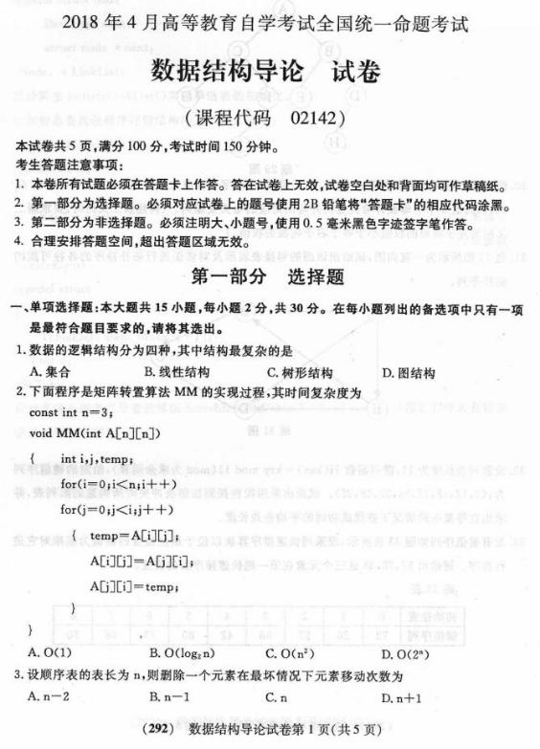
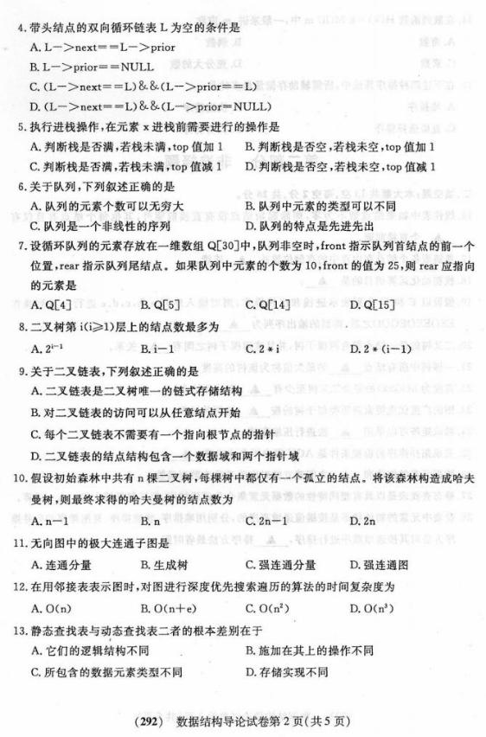
14。在散列函数H(k)一k MOD m中，一般来讲，m应取
A．奇数 B．偶数
C．素数 D．充分大的数
15．在下述四种排序算法中，所需辅助存储量最多的是
A．堆排序 B．快速排序
C．直接选择排序 D．归并排序

第二部分非选择题
二、填空题：本大题共l3空。每空2分。共26分。
16. 线性表中如果结点数不为零，刚除起始结点没有直接前驱外，其他每个结点有且仅有
_____个直接前驱。
17．单链表各个结点在内存中的存储位置并_____连续。
18．栈初始化运算的目的是_____。
19．假设以E和0分别表示进栈和出栈操作，则对输入序列a，b，C，d，e进行一系列操作
EEOEEOEO00之后，得到的输出序列为_____。
20。二叉树的任一结点都有两棵子树，并且这两棵子树之间有_____关系。
21．一棵树中所有结点_____的最大值称为该树的高度。
22．高度为h(h≥2)的完全二叉树至少有_____个叶子结点。
23．图的广度优先搜索遍历类似于树的按_____遍历的过程。
24．稀疏矩阵可以采用_____法进行压缩存储。
25．完成拓扑排序的前提条件是AOV网中不允许出现_____。
26．数据元素的键值和_____之间建立的对应关系称为散列函数。
27．静态查找表是以具有相同特性的数据元素集合为逻辑结构，但不包括插入和_____运算。
28．设表中元素的初始状态是按键值递增有序的，分别用堆排序、快速排序、冒泡排序和归并排序方法对其按递增顺序进行排序，_____排序方法最省时间。
